产品说明书
一、产品的展示

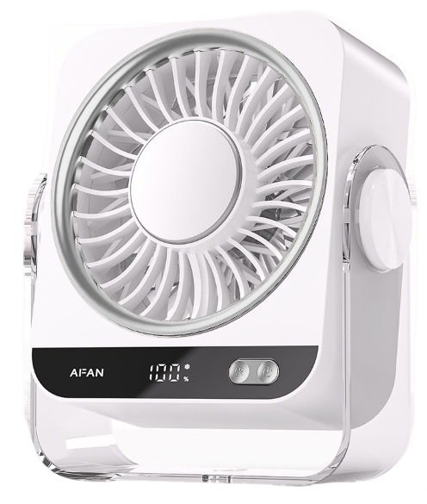
轴体
支持向上下调整出风口，共约180°
电源键
短按电源键启动风扇上次挡位
长按电源键启动半导体制冷（绿色雪花亮起）

风扇键
单击风扇按键切换1~50~100~150~199
长按风扇按键无极换挡1~199
数显屏
显示剩余电量/当前风速挡位/半导体启动状态
注：五分钟内未操作显示屏自动熄灭
标准款此处仅为装饰
制冷款此处为TEC半导体制冷片
七叶无刷电机

预留孔位
可用于悬挂风扇使用
孔位φ：5.5~11.8mm

注：风扇背部为电源输入typec接口，输入功率5v1a
2.场景示范
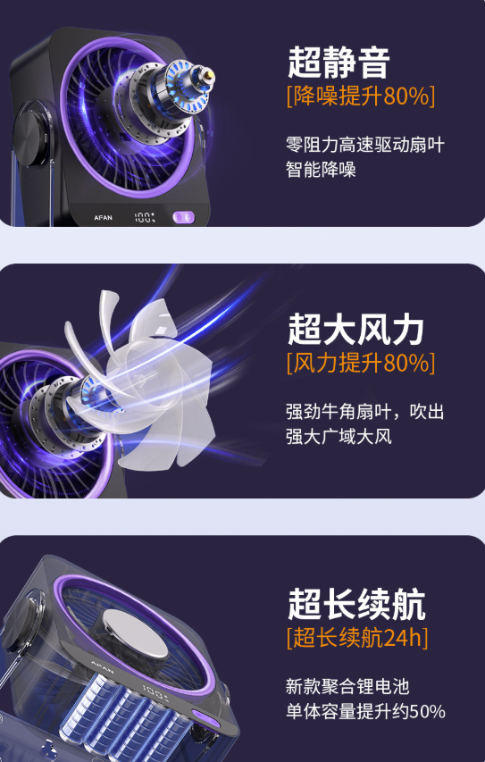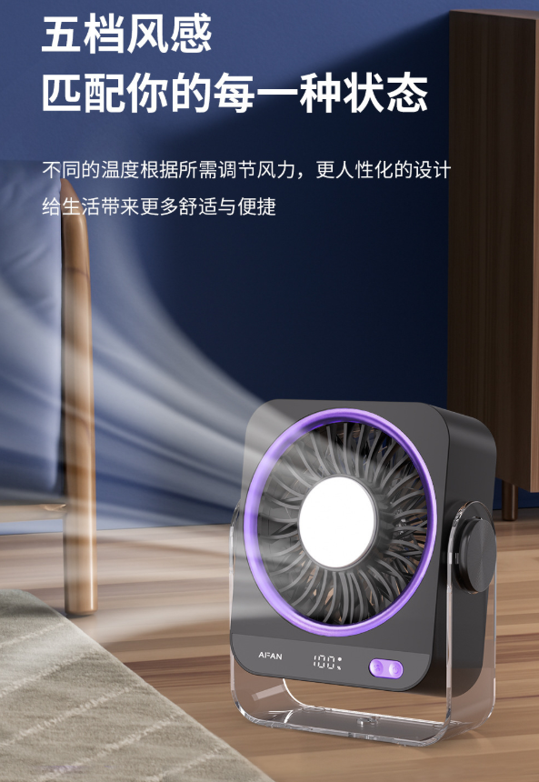
- 包装清单
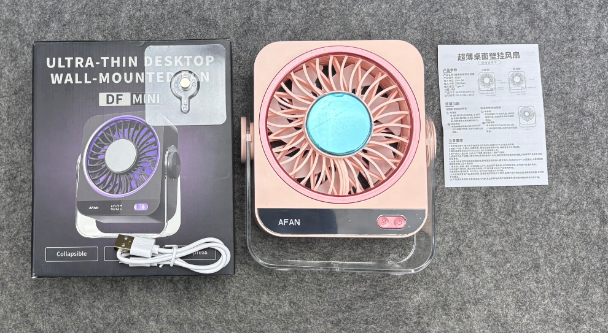
- 使用的说明
1.连接示范
产品使用说明：https://v.douyin.com/oy2qkiDovKw/
2.温馨提示
产品输入电源建议使用5v1a充电，防止过热
- 产品的参数
